**МИНИСТЕРСТВО НАУКИ И ВЫСШЕГО ОБРАЗОВАНИЯ РОССИЙСКОЙ ФЕДЕРАЦИИ**

**САНКТ-ПЕТЕРБУРГСКИЙ НАЦИОНАЛЬНЫЙ ИССЛЕДОВАТЕЛЬСКИЙ УНИВЕРСИТЕТ ИНФОРМАЦИОННЫХ ТЕХНОЛОГИЙ, МЕХАНИКИ И ОПТИКИ**

**факультет инфокоммуникационных технологий**

**КУРСОВАЯ РАБОТА**

**Тема:** **Система формирования расписания железнодорожного вокзала**

**Работу выполнил** Береснев Андрей Сергеевич **группа** K3140

(фамилия, имя, отчество) (номер группы)

**Руководитель**  Белозубов Александр Владимирович

(фамилия, имя, отчество)

**Работа защищена** " " 201_ г.

**с** **оценкой**

**Подписи членов комиссии:**

ФЕДЕРАЛЬНОЕ ГОСУДАРСТВЕННОЕ АВТОНОМНОЕ ОБРАЗОВАТЕЛЬНОЕ

УЧРЕЖДЕНИЕ ВЫСШЕГО ОБРАЗОВАНИЯ

**САНКТ-ПЕТЕРБУРГСКИЙ НАЦИОНАЛЬНЫЙ ИССЛЕДОВАТЕЛЬСКИЙ УНИВЕРСИТЕТ ИНФОРМАЦИОННЫХ ТЕХНОЛОГИЙ, МЕХАНИКИ И ОПТИКИ**

**ЗАДАНИЕ НА КУРСОВОЙ ПРОЕКТ (РАБОТУ)**

**Студент** Береснев Андрей Сергеевич **Группа** K3140

(Фамилия, И., О.)

**Факультет**  Инфокоммуникационных технологий

**Направление (специальность)** 090303 Мобильные и сетевые технологии

**Руководитель** Белозубов А.В., Университет ИТМО, кафедра КОТ, доцент

(Фамилия, И., О., место работы, должность)

**Дисциплина**  Информатика

**Наименование темы** Система формирования расписания железнодорожного вокзала

**Задание:**  Требуется разработать модуль системы формирования расписания железнодорожного вокзала и структуру JSON-файла, содержащего данные объектов системы. Для каждого железнодорожного вокзала необходимо хранить его название и список осуществляемых через него перевозок. Каждая единица перевозок характеризуется поездом, для которого указывается название, модель, тип и классы обслуживания, пунктом отправления, пунктом прибытия, временем отбытия из пункта отправления и временем прибытия в пункт назначения. Модуль должен предоставлять возможность получения данных о расписании каждого железнодорожного вокзала, хранящемся в базе данных, с возможностью получения информации отдельно для каждого вокзала, пункта отправления и прибытия, а также полной информации о перевозке и поезде, осуществляющем перевозку. База данных представляется JSON-файлом. Средства доступа к базе данных: Python + Django.

**Содержание пояснительной записки:** Описание компетенций курса, Описание результатов обучения курса, Соотношение тем курса и компетенций, Элементы курса для формирования компетенций, Пример оценочных средств, Описание разработанного электронного курса, Заключение.

**Рекомендуемая литература**

Лямин А.В., Череповская Е.Н. Объектно-ориентированное программирование. Компьютерный практикум. – СПб.: Университет ИТМО, 2017. – 143 с.

Студент Дата «_____» ___________________201_ г.

Подпись Дата

Руководитель Дата «_____» ___________________201_ г. Подпись Дата

ФЕДЕРАЛЬНОЕ ГОСУДАРСТВЕННОЕ АВТОНОМНОЕ ОБРАЗОВАТЕЛЬНОЕ

УЧРЕЖДЕНИЕ ВЫСШЕГО ОБРАЗОВАНИЯ

**САНКТ-ПЕТЕРБУРГСКИЙ НАЦИОНАЛЬНЫЙ ИССЛЕДОВАТЕЛЬСКИЙ УНИВЕРСИТЕТ ИНФОРМАЦИОННЫХ ТЕХНОЛОГИЙ, МЕХАНИКИ И ОПТИКИ**

**ОТЗЫВ РУКОВОДИТЕЛЯ О ВЫПОЛНЕНИИ**

**КУРСОВОЙ РАБОТЫ**

**Студент** Береснев Андрей Сергеевич **Группа** K3140

(Фамилия, И., О.)

**Факультет**  Инфокоммуникационных технологий

**Направление (специальность)** 090303 Мобильные и сетевые технологии

**Руководитель** Белозубов А.В., Университет ИТМО, кафедра КОТ, доцент

(Фамилия, И., О., место работы, должность)

**Дисциплина**  Информатика

**Наименование темы** Система формирования расписания железнодорожного вокзала

**ОЦЕНКА КУРСОВОГО ПРОЕКТА (РАБОТЫ)**

| **№**  **п/п** | **Показатели** | **Оценка** | | | |
| --- | --- | --- | --- | --- | --- |
| **5** | **4** | **3** | **0** |
| 1. | Способность к работе с литературными источниками, справочной литературой, Интернет-ресурсами и т. п. |  |  |  |  |
| 2. | Использование иностранных источников |  |  |  |  |
| 3. | Способность к анализу и обобщению информационного материала |  |  |  |  |
| 4. | Владение базовыми знаниями в профессиональной области |  |  |  |  |
| 5. | Владение базовыми знаниями в смежных областях |  |  |  |  |
| 6. | Владение навыками решения технических задач |  |  |  |  |
| 7. | Способность применять знания на практике |  |  |  |  |
| 8. | Уровень и корректность использования в работе методов численного моделирования, инженерных расчетов и статистической обработки данных |  |  |  |  |
| 9. | Владение навыками использования современных пакетов компьютерных программ и технологий |  |  |  |  |
| 10. | Владение навыками оформления отчетных материалов с применением современных пакетов программ |  |  |  |  |
| 11. | Качество оформления пояснительной записки (общий уровень грамотности, стиль изложения, качество иллюстраций, корректность цитирования и пр.**) |  |  |  |  |
| 12. | Качество оформления презентации |  |  |  |  |
| 13. | Владение навыками публичного выступления и межперсональной коммуникации |  |  |  |  |
| 14. | Владение навыками планирования и управления временем при выполнении работы |  |  |  |  |
| **Итоговая оценка** | |  | | | |

* - не оценивается (трудно оценить)

** согласно рекомендациям

**Отмеченные достоинства:**

**Отмеченные недостатки:**

**Заключение:**

Студент Дата «_____» ___________________201_ г.

Подпись Дата

Руководитель Дата «_____» ___________________201_ г.

Подпись Дата

ФЕДЕРАЛЬНОЕ ГОСУДАРСТВЕННОЕ АВТОНОМНОЕ ОБРАЗОВАТЕЛЬНОЕ

УЧРЕЖДЕНИЕ ВЫСШЕГО ОБРАЗОВАНИЯ

**САНКТ-ПЕТЕРБУРГСКИЙ НАЦИОНАЛЬНЫЙ ИССЛЕДОВАТЕЛЬСКИЙ УНИВЕРСИТЕТ ИНФОРМАЦИОННЫХ ТЕХНОЛОГИЙ, МЕХАНИКИ И ОПТИКИ**

**АННОТАЦИЯ НА КУРСОВОЙ ПРОЕКТ (РАБОТУ)**

**Студент** Береснев Андрей Сергеевич **Группа** К3140

(Фамилия, И., О.)

**Факультет**  Инфокоммуникационных технологий

**Направление (специальность)** 090303 Мобильные и сетевые технологии

**Руководитель** Белозубов А.В., Университет ИТМО, кафедра КОТ, доцент

(Фамилия, И., О., место работы, должность)

**Дисциплина**  Информатика

**Наименование темы** Система формирования расписания железнодорожного вокзала

**ХАРАКТЕРИСТИКА КУРСОВОГО ПРОЕКТА (РАБОТЫ)**

**1. Цели и задачи работы**  Сформулированы при участии студента Предложены

студентом Определены руководителем

Система формирования расписания железнодорожного вокзала

**2. Характер работы** Расчет Конструирование

Моделирование Другое, разработка

Работа носит теоретический характер.

**3. Содержание работы**

Курсовая работа содержит 7 основных разделов: введение, анализ и уточнение задания, инфологическая модель базы данных, описание интерфейсов пользователей системы, описание архитектуры системы, описание программного кода системы, заключение.

**4. Выводы**

Разработана система создания, редактирования и просмотра расписания железнодорожного вокзала и структура JSON-файла, содержащего данные объектов системы.

Студент Дата «_____» ___________________201_ г.

Подпись Дата

Руководитель Дата «_____» ___________________201_ г.

Подпись Дата

ФЕДЕРАЛЬНОЕ ГОСУДАРСТВЕННОЕ АВТОНОМНОЕ ОБРАЗОВАТЕЛЬНОЕ

УЧРЕЖДЕНИЕ ВЫСШЕГО ОБРАЗОВАНИЯ

**САНКТ-ПЕТЕРБУРГСКИЙ НАЦИОНАЛЬНЫЙ ИССЛЕДОВАТЕЛЬСКИЙ УНИВЕРСИТЕТ ИНФОРМАЦИОННЫХ ТЕХНОЛОГИЙ, МЕХАНИКИ И ОПТИКИ**

ГРАФИК ВЫПОЛНЕНИЯ КУРСОВОЙ РАБОТЫ

**Студент** Береснев Андрей Сергеевич **Группа** К3140

(Фамилия, И., О.)

**Факультет**  Инфокоммуникационных технологий

**Направление (специальность)** 090303 Мобильные и сетевые технологии

**Руководитель** Белозубов А.В., Университет ИТМО, кафедра КОТ, доцент

(Фамилия, И., О., место работы, должность)

**Дисциплина**  Информатика

**Наименование темы** Система формирования расписания железнодорожного вокзала

| **№**  **п/п** | **Наименование этапа** | **Дата завершения** | | **Оценка и подпись руководителя** |
| --- | --- | --- | --- | --- |
| **Планируемая** | **Фактическая** |
| 1 | Анализ и уточнение задания | 15.09.2018 | 15.09.2018 |  |
| 2 | Разработка инфологическая модель базы данных | 30.09.2018 | 30.09.2018 |  |
| 3 | Описание интерфейсов пользователей системы | 30.10.2018 | 30.10.2018 |  |
| 4 | Разработка архитектуры системы | 30.11.2018 | 30.11.2018 |  |
| 5 | Программная реализация системы | 01.12.2018 | 01.12.2018 |  |
| 6 | Презентация, защита работы | 19.12.2018 | 19.12.2018 |  |

Студент Дата «_____» ___________________201_ г.

Подпись Дата

Руководитель Дата «_____» ___________________201_ г.

Подпись

Оглавление

Введение 11

1. Анализ и уточнение задания 12

2. Инфологическая модель базы данных 14

3. Описание интерфейсов пользователей системы 16

4. Описание архитектуры системы 19

5. Описание программного кода системы 23

Заключение 26

Используемая Литература 27

# Введение

Требуется разработать модуль системы формирования расписания железнодорожного вокзала и структуру JSON-файла, содержащего данные объектов системы. Для каждого железнодорожного вокзала необходимо хранить его название и список осуществляемых через него перевозок. Каждая единица перевозок характеризуется поездом, для которого указывается название, модель, тип и классы обслуживания, пунктом отправления, пунктом прибытия, временем отбытия из пункта отправления и временем прибытия в пункт назначения. Модуль должен предоставлять возможность получения данных о расписании каждого железнодорожного вокзала, хранящемся в базе данных, с возможностью получения информации отдельно для каждого вокзала, пункта отправления и прибытия, а также полной информации о перевозке и поезде, осуществляющем перевозку. База данных представляется JSON-файлом. Средства доступа к базе данных: Python + Django.

# Анализ и уточнение задания

Требования по заданию:

Модуль должен предоставлять возможность получения данных о расписании каждого железнодорожного вокзала, хранящемся в базе данных, с возможностью получения информации отдельно для каждого вокзала, пункта отправления и прибытия, а также полной информации о перевозке и поезде, осуществляющем перевозку.

После уточнения задания были получены следующие дополнительные требования к системе:

* Осуществление добавление станций;
* Осуществление добавления поездов;
* Осуществление добавления маршрутов;
* Осуществление авторизации админа;

**Аналоги:**

|  |  |  |
| --- | --- | --- |
| **Функция** | **tutu.ru** | **Яндекс расписание** |
| **Выгрузка расписания** | **+** | **-** |
| **Наценка** | **-** | **+** |
| **Реклама** | **+** | **+** |
| **«Дружелюбность» интерфейса** | **+** | **-** |

**Таблица 1**

# Инфологическая модель базы данных

На этапе разработки инфологической модели выделено 3 сущности:

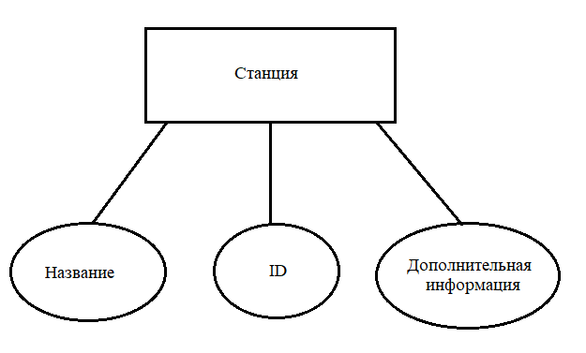

Рисунок 1 - Модель станции

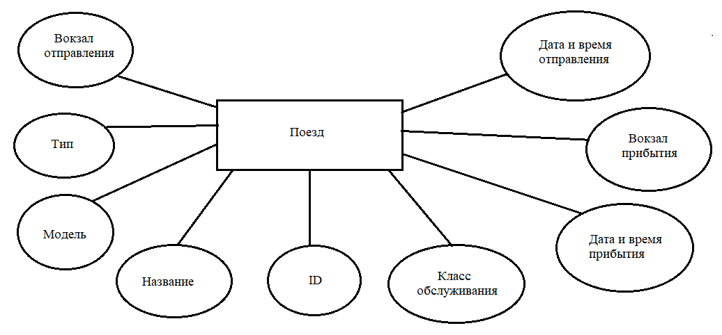

Рисунок 2 – Модель поезда

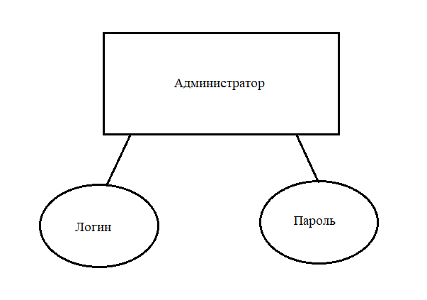**Рисунок 3 – Модель администратора**

# Описание интерфейсов пользователей системы

В зависимости от роли пользователя в системе (Администратор или гость) различаются интерфейсы, обеспечивающие надлежащий спектр действий.

Права пользователей:

**Гость**

* Просмотр расписания вокзалов;
* Поиск по номеру поезда;
* Просмотр подробной информации о поезде;

**Администратор**

* Редактирование и изменение всех данных системы.

На *Рисунке 4* представлен вид главной страницы для администратора – расписание поездов, а также инструментов для их редактирования.

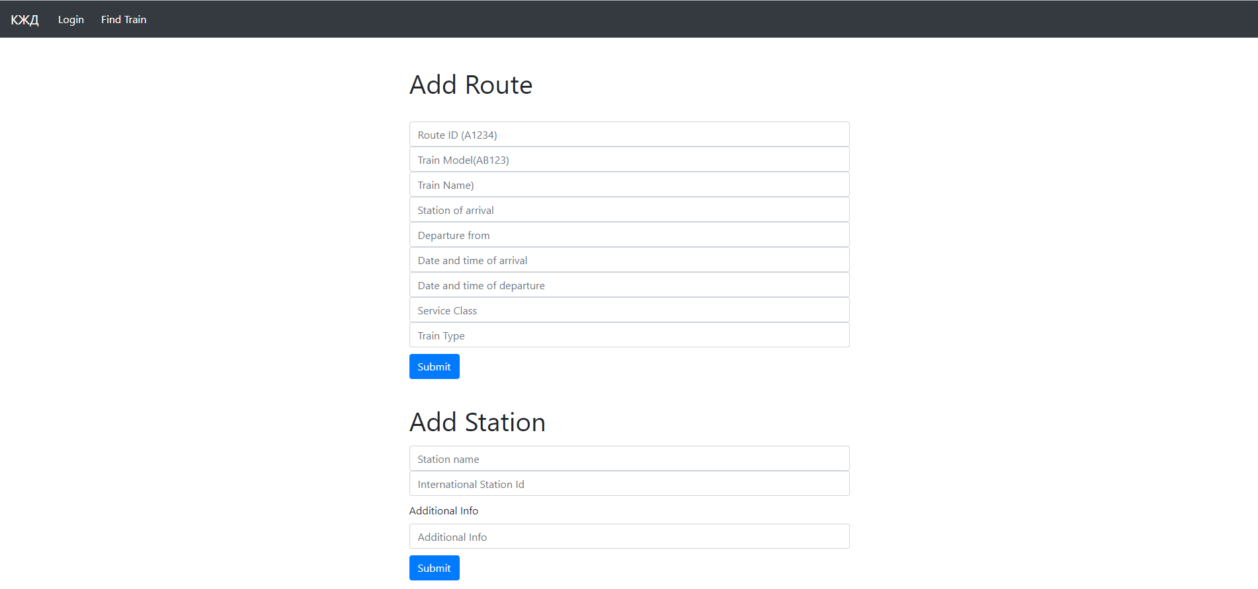

Рисунок 4 – Вид страницы системного администратора

На *Рисунке 5* представлен главный вид для пользователя системы.

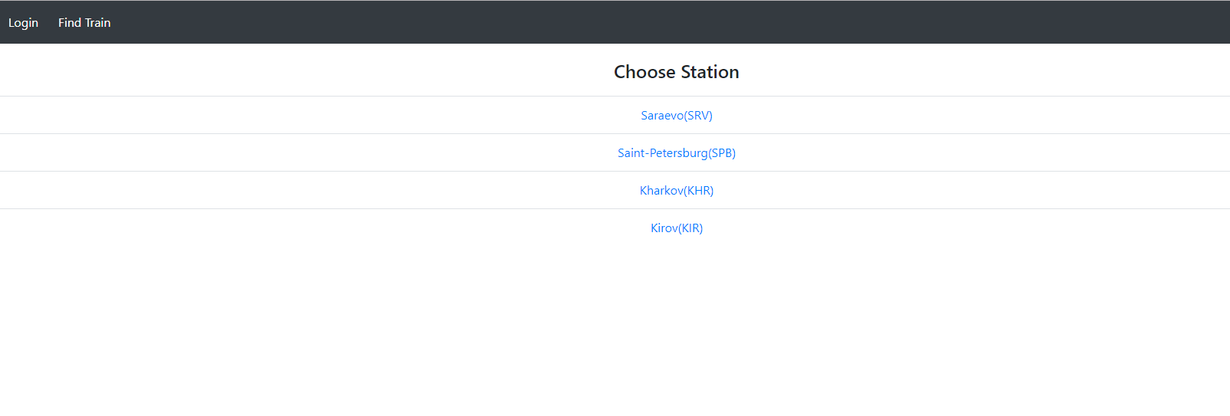

Рисунок 5 - Главный вид для гостя

На *Рисунке 6* представлено отображение расписания для пользователя системы.

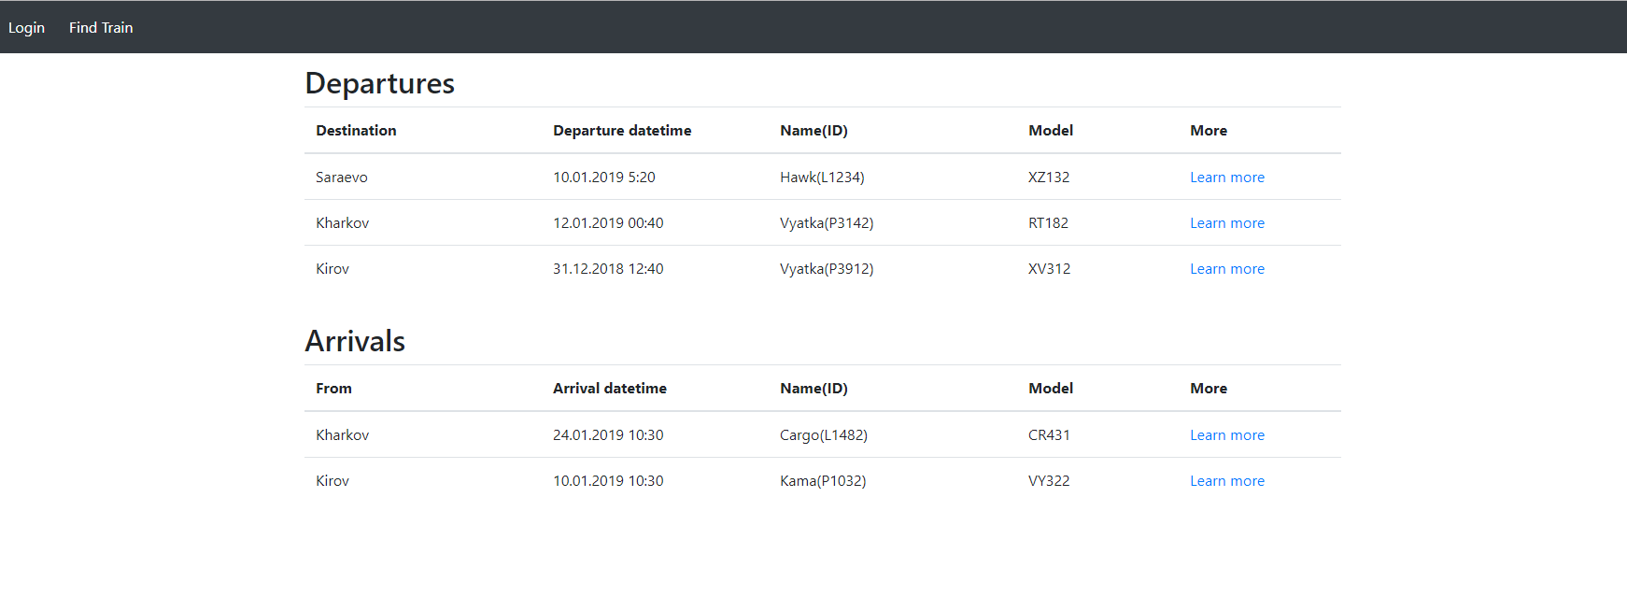

**Рисунок 6 – Вид расписания**

# Описание архитектуры системы

|  |  |  |
| --- | --- | --- |
| **Путь** | **Имя** **файла** | **Назначение** |
| project | settings.py | Хранение настроек Django. |
|  | urls.py | Подключение файла “schedule/urls.py” |
| schedule | static/ | Хранение файлов фреймворка Bootstrap |
|  | urls.py | Ассоциация URL-адресов и вызываемых функций |
|  | views.py | Обеспечение функциональности системы |
| admin.json | Данные о админах |
| train_list.json | Данные о маршрутах |
| station_list.json | Данные о станциях |
| templates/schedule/templates/ | login.html | Шаблон страницы логина |
|  | admin_page.html | Шаблон страницы администратора |
|  | station_list.html | Шаблон страницы выбора вокзала |
|  | train.html | Шаблон отображения маршрута |
|  | base_main.html | Общий родительский шаблон |
|  | search.html | Шаблон страницы поиска |
|  | station_info.html | Шаблон отображения расписания |

Таблица 2

На основе инфологической модели была сформирована структура хранения данных. Каждый тип сущности хранится в отдельном json-файле со следующими структурами:

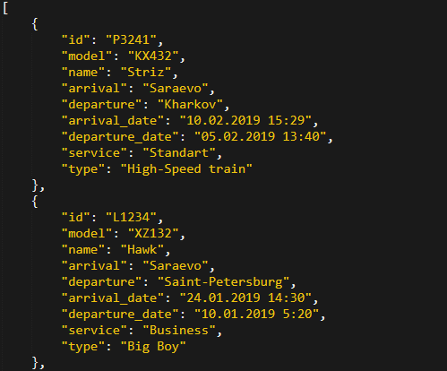

Рисунок 6 – train_list.json

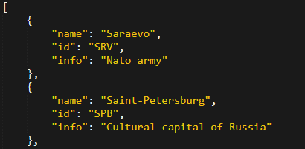

Рисунок 7 – station_list.json

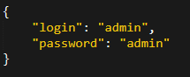

Рисунок 8 - admin.json

# Описание программного кода системы

Для ускорения разработки интерфейса пользователя был использован фреймворк Bootstrap.

**Взаимодействие с системой осуществляется следующим образом:**

Пользователь попадает на главную страницу, которая соответствует функции station_list() и шаблону station_list.html.

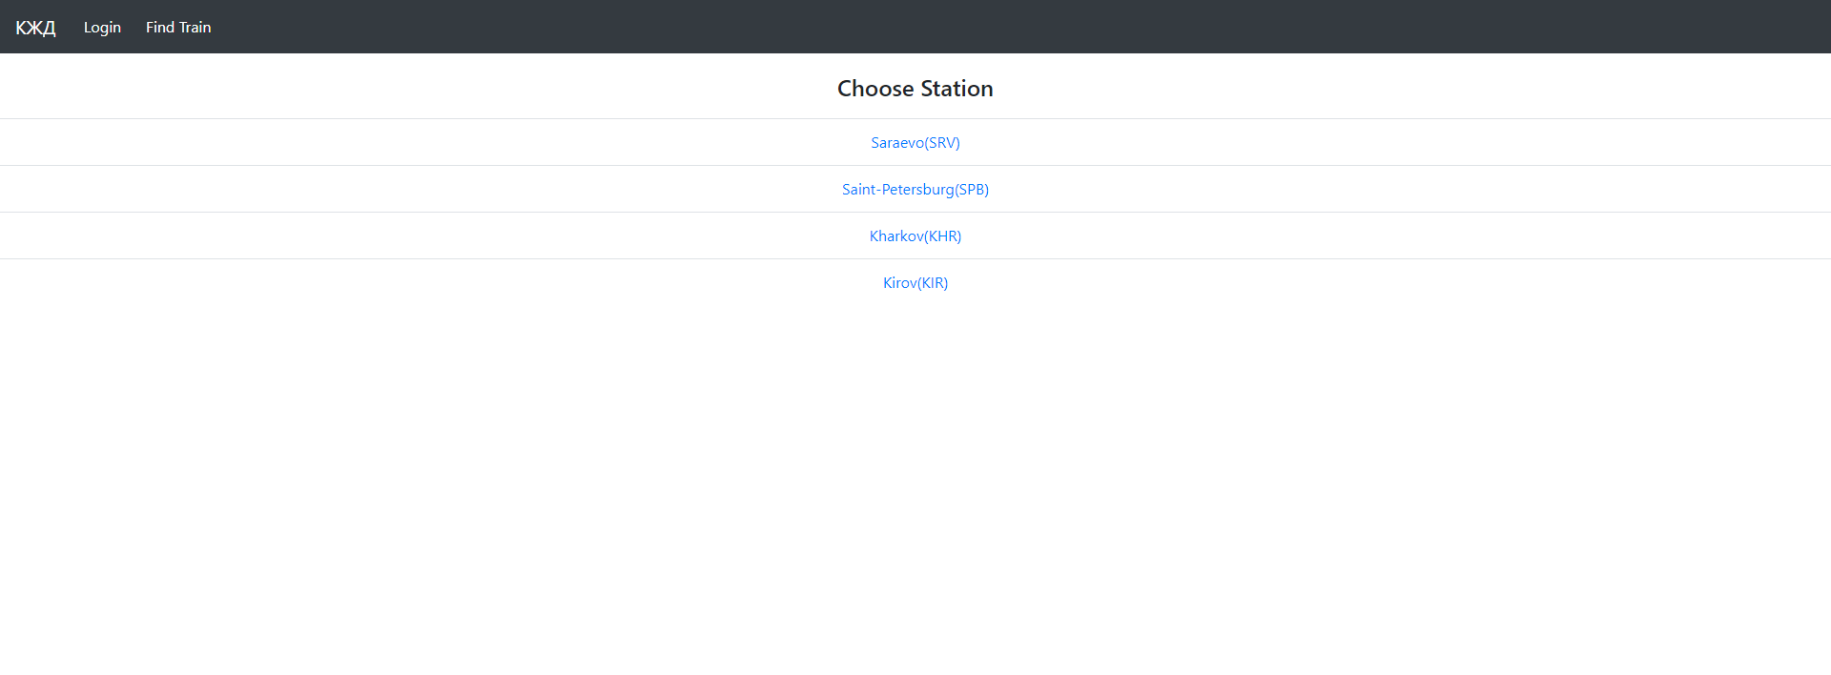

Рисунок 9 - Главная страница

Администратор может авторизоваться в системе с использованием логина и пароля, состояние сохраняется с использованием cookie файлов и инструментов сессий Django. При этом будет вызвана функция auth() и в случае несовпадения данных будет возвращена исходная страница.

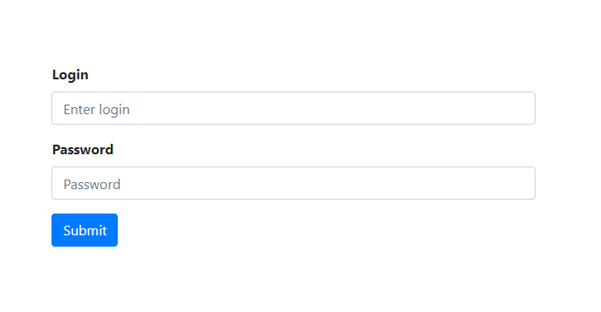

Рисунок 10 - Страница логина

Если логин и пароль верны, то функция auth() вернет шаблон admin_page.html



Рисунок 11 – Страница администратора

Гость может посмотреть данные по каждому вокзалу и подробную информацию об отдельном поезде.

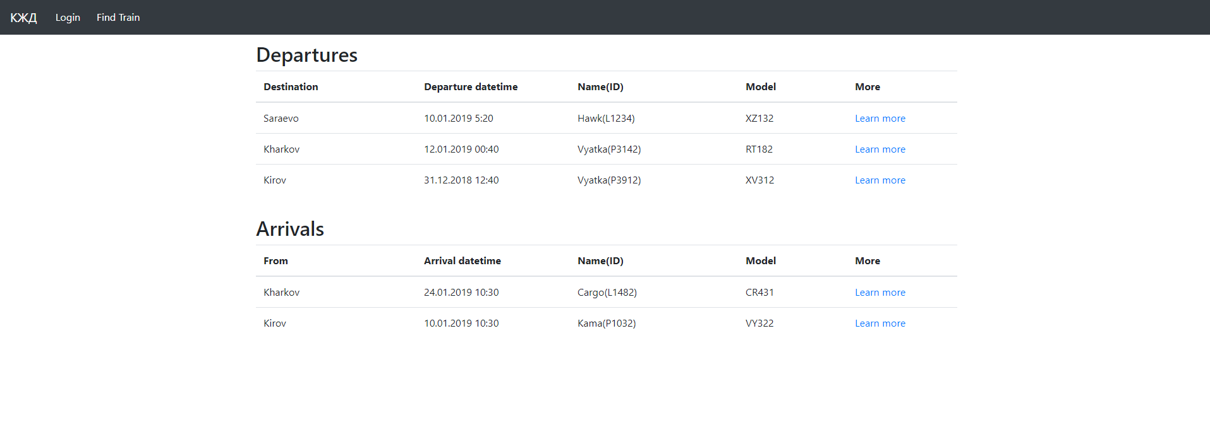

Рисунок 12 – Шаблон страницы вокзала.



**Рисунок 13 – Шаблон страницы поезда.**

Пользователь может осуществить поиск, тогда будет вызвана функция search(), которая отобразит информацию о поезде.



**Рисунок 14 – Шаблон страницы поиска.**

# 

# Заключение

В процессе работы был разработан модуль системы формирования расписания ЖД и структура JSON-файла, содержащего данные объектов системы. Для каждого железнодорожного вокзала хранится его название и список осуществляемых через него перевозок. Каждая единица перевозок характеризуется поездом, для которого указывается название, модель, тип и классы обслуживания, пунктом отправления, пунктом прибытия, временем отбытия из пункта отправления и временем прибытия в пункт назначения.

Общее количество строк кода: 3238, из них 1299 – файлы python, 1678 – html, 161 – json.

Всего разработано 7 HTML-страниц, 10 функций. Пояснительная записка содержит 27 страниц, 2 таблицы, 14 рисунков.

# Используемая Литература

* Лямин А.В., Череповская Е.Н. Объектно-ориентированное программирование. Компьютерный практикум. – СПб.: Университет ИТМО, 2017. – 143 с.